Thời gian dự án:

* Bắt đầu 01-09-2022 kết thúc vào 30-11-2022

1. Đánh giá tính khả thi: (5 người trong team) 01-09 đến 05-09

- Đánh giá khả thi về công nghệ: 01-09

+ Đáp ứng tất cả các yêu cầu

- Đánh giá khả thi về nhân lực: 02-09 đến 03-09

+ Có đầy đủ nhân lực

+ Các thành viên có đủ khả năng tham gia dự án

- Đánh giá về chi phí: 04-09 đến 05-09

2. 03-10 Lập kế hoạch dự án: 05-09 đến 08-09

- Lên danh sách công việc: 05-09 đến 06-09

+ Ngiên cứu tài liệu hệ thống

+ Quan sát

+ Phỏng vấn khách và người dùng

+ Tổng hợp tài liệu mô tả bài toán

+ Phân tích yêu cầu

+ Phân tích biểu đồ UC

+ phân tích biều đồ hoạt động

+ phân tích biểu đồ tuần tự

+ phân tích biểu đồ lớp

+ Thiết kế giao diên

+ Thiết kế báo cáo

+ Thiết kế CSDL

+ Thiết kế giải thuật

+ Viết báo cáo

+ Kiểm thử

- Lên danh sách con người 07-09

+ Trần Như Hoàng (leader)

+ Phan Phước Phương Nam

+ Nguyễn Nhật Tân

+ Phan Văn Đạt

+ Lê Văn Khánh Tùng

- Lên lịch thời gian cho các công việc : 08-09

- Phân bổ chi phí ….: 09-09

3. Khảo sát hệ thống

- Nghiên cứu tài liệu hệ thống Quản lý dịch vụ cho thuê xe đạp

- Quan sát cách vận hành của hệ thống

- Phỏng vấn nhân viên quản lý, Điểm thue xe, người thuê xe

- Tổng hợp tài liệu, mô tả bài toán

4. Phân tích hệ thống ( Tân, Như Hoàng): 10-09 đến 20-09

- Phân tích yêu cầu: Như Hoàng ( 10-09 )

+ Tạo ra website quản lý người dùng và vé thuê xe đạp

+ Gồm các chức năng:

Hiển thị danh sách khách hàng và danh sách vé mượn

Thêm khách hàng

Sửa thông tin khách hàng

Thêm vé xe

Sửa đổi thông tin vé xe

* Phân tích biểu đồ UC: Như Hoàng, Nhật Tân 11-09

5. Thiết kế hệ thống

- Thiết kế giao diện ( Phương Nam)

- Thiết kế CSDL (Nam, Tùng, Đạt)

Hiển thị danh sách khách hàng

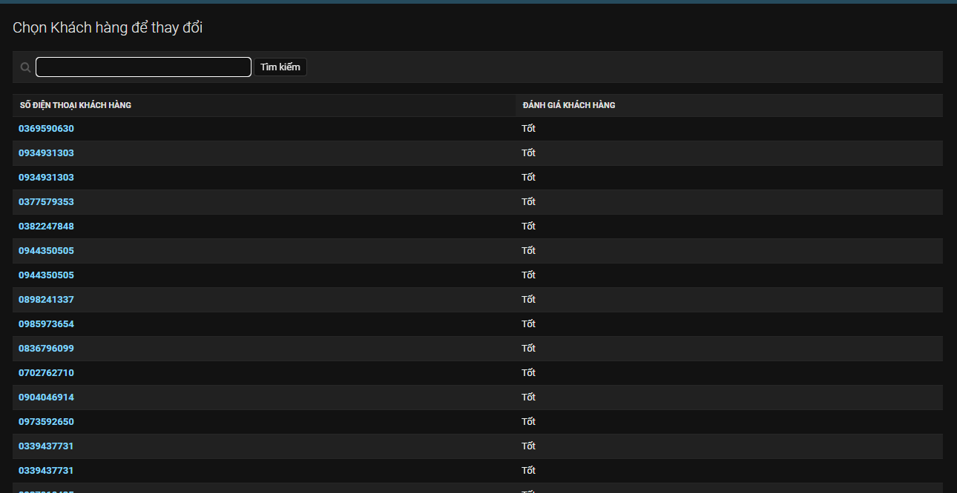

Tìm kiếm khác hàng:



Thêm mới khác hàng:

+ Số điện thoại khách hàng

+ File ảnh giấy tờ tuỳ thân của khách hàng

+ Đánh giá khách hàng

Sửa thông tin khách hàng:

+ Tìm kiếm thông tin khác hàng

+ Hiển thị danh sách khách hàng tìm kiếm

+ Bấm vào số điện thoại của khác hàng cần sửa

+ Hiển thị form thông tin của khác hàng

+ Số điện thoại khách hàng

+ File ảnh giấy tờ tuỳ thân của khách hàng

+ Đánh giá khách hàng

Phần vé mượn xe:

* Hiển thị danh sách vé mượn xe
* Tìm kiếm vé mượn xe thông qua số điện thoại
* Tìm kiếm không có thì tiến hành thêm mới vé mượn. Bấm vào nút thêm mới
* Hiển thị form thêm mới vé mượn gồm các thông tin:

+ Thêm số điện thoại của khách sử dụng xe đạp

+ Số lượng xe mượn

+ Mã xe đạp

+ Giờ trả: Giờ/ Ngày/ tháng/ năm

+ Trạng thái: Đang mượn, đã trả xe, quá giờ

+ Quãng đường đi

+ Trạm mượn: trạm 1, trạm 2, trạm 3…

+ Trạm trả: trạm 1, trạm 2, trạm 3

* Thiết kế giải thuật: …